Câu 1: [2D1-3.8-2] (GK1 - K12 - THPT Quang Minh - Năm 2021 - 2022) Cho đồ thị hàm số như hình vẽ.
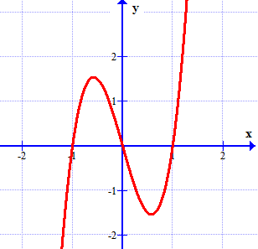
Hàm số đạt giá trị lớn nhất trên đoạn tại bằng bao nhiêu?
A. . B. . C. . D. .
Lời giải
Chọn B
Dựa vào đồ thị hàm số , ta có: .
Ta có bảng biến thiên của hàm số :
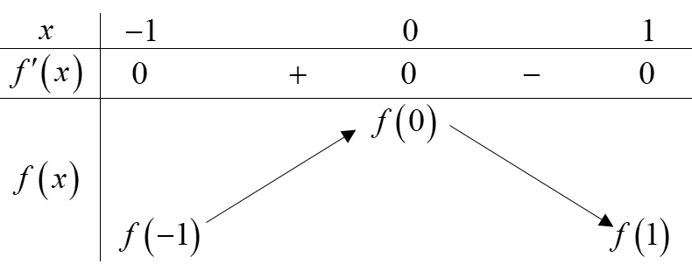
Vậy hàm số đạt giá trị lớn nhất trên đoạn tại .
Tài liệu được chia sẻ bởi Website VnTeach.Com
https://www.vnteach.com

